中华女子学院

思想政治理论课

学生社会实践指导手册



思想政治理论教部

目 录
前言 2
一、社会实践主题 3
二、社会实践教学目的与任务 4
三、社会实践内容 4
四、社会实践组织形式与实施步骤 5
五、社会实践报告的撰写与要求 6
六、社会实践课程的考核要求 7
七、社会实践的展示及表彰 7
八、注意事项 ．．．．．．．．．．．．．．．．．．．．．．．．．．．． 8

附录1 社会实践选题指南 9-12
附录2 社会实践论文封面模板与优秀范例 13-22
附录3 学生社会实践安全责任书 23

前言
为进一步落实《中共中央国务院关于进一步加强和改进大学生思想政治教育的意见》精神，根据教育部、中宣部等《关于进一步加强高校实践育人工作的若干意见》，在我校党政领导和思想政治理论课领导小组的大力支持下，思想政治理论教学部的任课教师努力推进我校思想政治理论课的社会实践教学环节，认真组织好学生社会实践活动。
社会实践教学是思想政治理论课教学的重要组成部分，是“深化课堂教学的重要环节，是学生获取、掌握知识的重要途径”。其根本目的是引导学生理论联系实际，在社会实践中了解国情、了解社会，用马克思主义的立场、观点和方法分析各种社会问题，加深对党和国家当前的路线、方针、政策的理解，在社会实践中培育和巩固科学的世界观、人生观、价值观，加深对思想政治理论课教学内容的理解和运用。为使社会实践能够有实效、有计划、有组织地进行，特对思想
政治理论课社会实践的教学环节进行方案设计。

一、社会实践教学的主题
贯彻社会主义核心价值体系，自觉践行社会主义荣辱观，培养社会责任感；关注新农村，深入基层工厂、街道，培养环保意识和公益意识。
近几年，民生问题、“三农”问题和生态文明建设已经成为党中央以及全国人民密切关注的焦点。为了建设和谐社会，创建社会主义新农村，转化经济发展方式，加强生态文明建设，中央出台了一系列的方针政策。 在新的政策下，企业和农村如何又好又快地向现代化转型；农村和城市如何适应社会乃至国际经济发展的趋势；如何从中找寻最适合自己的环保型经济发展模式，都成为建设新农村和谐城市的关键。鉴于当前的政治经济形势、社会热点和现实需求，2012年新的培养方案的实践主题确定为贯彻社会主义核心价值体系，自觉践行社会主义荣辱观，培养社会责任感；关注新农村，深入基层工厂、街道，培养环保意识和公益意识。
根据中华女子学院本科教学“十三五规划方案”的要求，我校思想政治理论课程共拿出2学分用来进行社会实践教学，其中1学分与各系部专业结合，由专业院系组织进行；1学分由思想政治理论教学部负责实施，主要形式是利用暑期让学生密切结合所学课程内容，确定活动主题，结合社会实际，积极开展主题突出、内容丰富、形式多样的暑期社会实践活动，力求在实践过程中体现“求实效、 树品牌”的原则。

二、社会实践教学的目的与任务
通过社会实践活动，使学生了解社情、民情、国情，加深对课程内容的理解，真正让学生在“起作用”中“受教育”，在“做贡献”中“长才干”，这本身既是思想政治教育的一种好形式，又是培养人才的一个好途径。在社会实践过程中同时可以培养学生吃苦耐劳、自力更生、服务社会、履行责任的精神。
教师须在学生开展社会实践前按思想政治理论课社会实践的基本要求给学生布置任务，社会实践结束后要对学生的社会实践情况进行考核，并对总体实施情况进行全面的总结。
学生在社会实践前指导教师要集中进行培训，讲解社会实践的调研方法、程序、撰写调查报告的方法以及评价方法等。要根据“思想政治理论课”教学内容，在指导教师的安排和指导下，选择本“手册”提供的社会实践参考题目或围绕活动主题自拟题目。本次社会实践，鼓励学生组建5~6人的社会实践团队进行项目申报，围绕相关社会热点问题深入基层开展调研活动，在社会实践结束后共同撰写社会实践调查报告，并提交形式多样的调查成果、团队总结、个人感受等材料，参与社会实践的展示及表彰活动。

三、社会实践教学的内容
思想政治理论课程的社会实践教学以开展社会调查活动为主，社会调查的内容主要包括以下几个方面：
1、农村、城市某一地区经济、政治、思想、文化等领域的现状和发展趋势；
2、农村、城市社会主义改革某一方面的成果、经验及存在问题和解决方法；
3、农村、城市社会主义精神文明建设的成果、经验及存在问题和解决办法；
4、当代大学生热点问题；
5、社会热点问题。社会调查必须进行实地考查，实事采集，经过实事求是的分析研究，撰写出有实际内容、理论水平和参考价值的调查报告。
通过社会实践，使学生融入社会，了解社会；积极引导学生在全面建设小康社会的实践中牢固树立科学发展观，践行社会主义荣辱观，促进和谐社会建设。在社会实践活动中，要紧密结合活动主题，带着课题开展工作，满载成果返校。

四、社会实践教学组织形式与实施步骤
（一）组织形式
我校开设的思想政治理论课的社会实践安排在夏季学期进行。社会实践成绩为1学分。
社会实践一律采用团队形式进行，不准跨院系班级，以班级为单位组成团队。团队人数原则上每组不得超过5人。
调研课题在社会实践调研范围与选题指南范围的基础上进行（可缩小范围题目），也可以自己拟定题目。课题确定后必须与指导老师进行接触，不准再随意转组。
所有同学在调查结束时必须以团队的名义撰写社会实践调查报告，秋季学期开学第一周以班级为单位将纸质版、电子版调研报告各交一份给各自的指导教师。
（二）实施步骤
步骤一 选题指南自主组队、选题，向相关老师提交选题表，同时每人均需签署并递交安全责任书。（（社会调查选题范围请参考附录1，也可自拟相关题目；安全责任书见附录3）
步骤二 学生的分组情况和具体选定题目确定后，在规定时间内以表格形式（电子版）上交给发布通知的教师。Excel表格在校园网页中下载。（本实施方案及分组情况的Excel表格下载地址:http://www.cwu.edu.cn/szb/社会实践专栏。）
步骤三 思政部老师就“如何开展社会调查、撰写调研报告”的内容开展全体培训（北校区大礼堂）；
步骤四 确定指导教师，按指导教师要求提交开题报告；
步骤五 依据选题制定调查问卷，进行资料收集；
步骤六 资料分析和报告（论文）撰写；
步骤七 秋季开学第一周，按照要求格式提交不低于5000字的调研报告与原始资料；
步骤八 指导教师评阅报告（论文）、评优。

五、社会实践调查报告的撰写及要求
社会实践是思想政治理论课教学的延伸，按1学分记入学籍档案，必须按照教学管理的基本特点严格要求。
（一）社会实践报告的内容 社会实践报告一般应有以下几部分：标题、摘要、关键词、前言、正文及结语。摘要需写明社会实践的目的、方法、结果等，200字以内；关键词3～5个；前言应写出社会实践的参加者、实践的主题、时间及地点，背景等；正文应当内容丰富，包括活动内容、所采用的方法、经验体会，着重写参加社会实践活动后，自己的理性思考、认识、体会等；结语部分写出总体结论、感悟或对社会实践活动的建议等。社会实践报告的内容要突出主题，要有材料、有观点、有分析、有结论，要防止和减少简单应付甚至拼凑抄袭现象。
（二）内文格式要求：
1．题目：黑体 小二号 居中
2．学院、班级、小组成员名：宋体 五号 加黑 居中
摘要（500字以内）、关键词（3-5个，词之间加分号），仿宋体 小四
3．正文：宋体 小四号
4．一级标题：黑体 三号
5．二级标题：宋体 小三号 加黑
6．三级标题：楷体 四号 加黑
7．四级标题：仿宋 小四
8．表格内容：宋体 五号
9．图标标题：宋体 五号
10．行距：22磅
11．各级标题体例：一、（一）1. （1）
12．参考文献：宋体 小四号
如需加注释，请使用脚注；每页重新标注。
13．每篇社会实践调查报告要求不低于5000字，统一封面格式，A4纸打印或书写。
（调研报告的撰写要求及优秀范文见附录2）

六、实践课程的考核
（一）社会实践调查要充分占用第一手材料，调查对象必须真实、具体，利用所掌握的思想政治理论知识实事求是地进行研究分析，提出思考与建议。
（二）及时、主动通过电子邮箱、电话等方式与指导教师沟通、交流。
（三）社会实践调研报告由指导老师根据学生的社会实践调查报告、收集保留的调查问卷、活动图片、视频等相关资料，以及实践活动的社会影响大小综合评分。评分标准给予分数，社会实践成绩记1学分。优秀调研小组予以奖金鼓励，高质量的社会实践调研报告收入《中华女子学院本科生社会实践论文集》，不提交调研报告的同学，相关思想政治理论课程不能结业。
（四）社会实践调研报告不合格者，其补考方式仍然为利用节假期进行社会实践调研活动，结果仍以调研报告的形式结课。
特别说明：
有下列情况的任何一项者，社会实践成绩为不及格：
（一）指导教师的评价为不及格者；
（二）弄虚作假，欺骗教师和学校者；
（三）不提交原始资料者；
（四）思政部“社会实践课程”领导小组认定的其他属于成绩不及格情形者。

七、社会实践的展示及表彰
社会实践结束后，团队要及时总结，按要求向学校提交社会实践活动成果，包括社会实践调查报告、团队总结、个人实践感受、实践照片、社会反馈和DV短片等资料，挖掘整理实践中的优秀事迹和典型人物，扩大社会实践的辐射效果。鼓励小组记录社会实践活动的音像资料（照片、DV等作品），可直接提交给指导老师，在汇报时可以展示。
学生的实践成果将通过多种方式进行展示，其中的优秀作品还将编辑成册、制作展板，并对优秀的实践团队或个人将予以表彰和奖励，并颁发证书。

八、注意事项
（一）严格遵守国家法律、法规，不做任何违法违纪行为。
（二）尊重各地民族、民俗习惯。
（三）实践过程中注意防窃、防交通事故、防意外伤害；登山时不单人单独行动，不到险要地带游玩；严禁到水库塘坝等地游泳；注意饮食卫生。
（四）加强组织纪律观念，严格遵守实践团队的组织纪律，不擅自行动。
（五）实践过程中，团队成员间互爱互助，团结协作。
（六）实践期间出现意外事件应及时与有关救援部门联系，并在第一时间向指导老师和辅导员汇报情况。

附录1 2017年思想政治理论课暑期社会实践调研范围与选题指南

1、北京史上最严控烟令实施情况调查
2、绿色出行——北京市共享单车使用情况调查
3、北京雾霾现状调查
4、大学生兼职现状调查
5、大学生网络依赖现状调查
6、在校大学生手机依赖现状调查报告
7、某遗址保护现状的调查研究
8、当代大学生思想状况的调查研究
9、北京社区居家养老服务现状调查与研究
10、现代传媒对当代大学生成长影响的调查
11、关于农村土地流转问题的调查
12、关于大学生人际关系的调查
13、关于农村老人养老问题的调查
14、爱国主义教育基地利用状况调查
15、手机媒体对大学生意识形态影响调查
16、农村留守老人养老问题调查
17、农村留守儿童教育状况调查
18、农村留守妇女实际困境调查
19、北京大疏解背景下便民市场状况调查
20、农村女党员发展状况调查
21、北京市高校基层学生党组织马克思主义理论学习现状研究
22、大学生焦虑状况调查
23、当代中国口述历史调查
24、京津冀产业转移实施成效调查研究——以xxx产业区为例
25、所在地青年人自主创业现状调查
26、农村土地荒废及房屋空置状况调研
27、京津冀地区城乡发展状况调查
28、xx地区城乡居民收入状况调查
29、xx地区乡村发展状况比较研究
30、对家乡所在地的经济发展状况的调研
31、公众对经济新常态的感知与认知
32、对家乡城镇化状况的调查
33、打车软件对传统出租车行业的影响调查
34、XX地区人们宗教信仰调查、分析与对策
35、某地地方民俗保留状况调研
36、关于家乡传统文化的传承的调查
37、当前人民群众精神文化需求的新特点、新变化调查
38、家乡居民自办文化调查（农家文化大院、文化中心户、庭院文化）
39、对某地人们对诚信认识的调查（政务诚信、商务诚信、社会诚信）
40、对所在地促进心里和谐，加强人文关怀和心里疏导情况的调查
41、XX地区农村集体土地所有权变革中的问题调查
42、XX地区农村宗教信仰状况调查
43、XX 地区精准扶贫的调研与思考
44、XX地区农村民俗资源的开发和利用
45、XX地区下岗工人现状调查
46、XX地区基层选举情况调查
47、北京各品牌共享单车经营状况、盈利模式和发展前景调查
48、北京各品牌共享单车使用感受、优缺点比较调查
49、北京新能源共享汽车经营现状和发展前景调查
50、 现代科技发展对高等教育的影响及对策
- 对教学中科技辅助教学方法使用状况以及教学效果（师生接受度、满意度）的调查
- 农村人口迁移状况及影响调查
- 互联网+对经济社会发展作用的典型调查与分析
- 农民收入消费问题调查
- 当代中国农村家庭结构与功能变迁调查与分析
- 社会安全感现状和原因调查分析
- 当前居民生活方式的改变与生活满意度的调查分析
- 北京医疗改革新政实施的调查研究
- 大学生参加社会实践的意义和途径方式调查研究
- 大学生志愿者行动（服务）的意义及其影响（现状及发展问题）
- 某农村文化建设的现状及先进典型研究
- 某地（村居民等）精神文化需求的新特点新变化调查研究
- 本地区大众精神文化生活状况研究
- 某地环境问题及环境保护状况调查分析（生态意识的现状及培育）
- 信用卡现象对当前大学生消费观影响
- 二胎政策后居民生育观现状调查分析
- XX地区全面从严治党情况调查研究
- XX地区民众对“中国梦”认同状况调查分析
- 女大学生信仰状况调查
74、女大学生社会主义核心价值观调查
75、北京市人口疏解状况调查
76、贫困女大学生现状调查
77、农村宅基地有偿退出政策调查
78、女大学生入党动机调查
79、大学生对教学中科技辅助的状况调查
80、少数民族教育状况调查
81、女大学生参与创业创新培训计划状况研究
82、女大学生就业满意度调查
83、农村已婚女性教育培训状况调查
84、公众对儿童性侵问题的关注度调查
85、文化情感类节目社会效应调查
86、大学生自媒体使用状况调查
87、城乡节日文化对比研究
88、大学生打工旅行状况调查
89、公民法治意识调查——以《中华人民共和国反家庭暴力法》实施为例
90、某地传统文化的创新与发展
91、经济发展与区域环境保护

（注：以上选题指南仅供参考，同学们可以从以上题目中选择自己感兴趣的研究对象，也可以根据小组成员的个人兴趣自行确定研究题目）

附录2 社会实践调研报告模板

- 封面格式要求：

思想政治理论课程
社会实践调查报告

题 目：
学 院
专 业
班 级
姓 名
学 号
指导教师

- 优秀论文范例

获得感视域下新疆维吾尔自治区“访惠聚”活动的影响调查——以阿伦渠村为例

小组成员：施玉颖 赵雅琪 吴 娜 李响 杜艺璇 杨小雪 陈 坤
指导教师： 刘 旸

（2016年北京市首都大学生思想政治理论课社会实践论文一等奖）

摘要：在全面建设小康社会的现今，人民的“获得感”成为一个重要议题。习近平总书记在中央全面深化改革领导小组第十次会议上指出,要科学统筹各项改革任务，推出一批能叫得响、立得住、群众认可的硬招实招，把改革方案的含金量充分展示出来，让人民群众有更多“获得感”。其中，少数民族的获得感至关重要，在少数民族工作中，新疆可作为典型范例。要了解少数民族工作推进状况，“访惠聚”(访民情，惠民生，聚民心)住村工作组工作情况，了解改革成果是否真正由人民共享，进一步促进民族平等、人民幸福，全面建设小康社会，新疆少数民族获得感成为一个重要切入点。我们小组通过文献查阅、问卷调查和入户访谈的形式了解新疆少数民族的获得感现状，了解该地区人们对目前生活状况的满意程度。通过进一步的调查了解人民的获得感可以为国家带来什么，并提出可行性建议。
关键词：新疆；少数民族；获得感；民生民情；“访惠聚”工作组
一、调研的目的及意义
随着中国特色社会主义建设事业的逐步深入，在全面建设小康社会的现今，人民的“获得感”成为一个重要议题。2015年2月27日，习近平总书记在中央全面深化改革领导小组第十次会议上指出,要科学统筹各项改革任务，推出一批能叫得响、立得住、群众认可的硬招实招，把改革方案的含金量充分展示出来，让人民群众有更多“获得感”。习近平总书记主持召开中央全面深化改革领导小组第二十三次会议并发表重要讲话，再次强调通过改革给人民群众带来更多获得感。发展是国家的发展更是人民的发展，国家越是发展就越是要关注人民的利益，中国在改革的道路上不断收获发展成果创造业绩，国家越来越需要保障人民群众最关心、最直接、最现实的利益，真正做到发展成果由人民共享。
国家行政学教授汪玉认为，全面建设小康社会，部分少数民族地区和边远地区是重点和难点。自改革开放以来，国家对少数民族采取了许多优惠政策，为尽快改变部分少数民族经济社会现状落后的局面做了大量功课。例如实行土地和矿产资源优惠政策、实行税收优惠政策、中央专项补助资金和财政扶贫资金的分配重点向西部地区倾斜、建立健全少数民族基本公共服务体系，推进基本公共服务均等化等等，少数民族工作成绩显著。“十三五”时期是我国全面建设小康社会的关键时期。随着科学发展观、构建和谐社会、服务型政府建设等理念与目标不断提出，我国已进入经济建设与社会建设的新时代。而在社会建设中，民生问题至关重要。关注民生，为人民服务，是政府工作的根本目标，也是发展的根本目标。经济发展是一方面，直接的基础的民生问题更是关键，如何真正做好少数民族民生工作仍是目前面临的重要问题。
国家的稳定繁荣可以从地区的发展体现出来。新疆维吾尔自治区是我国重要的少数民族自治区之一，历史上新疆出现过数次民族关系紧张局面，为使少数民族真正当家作主，调动各少数民族进行社会主义建设的积极性，进一步加强民族团结、巩固祖国统一和实现各民族的共同发展、共同繁荣，新疆在坚持“慎重稳进”的方针下推行了民族区域自治。在少数民族工作中，新疆可作为典型范例。要了解少数民族工作推进状况，基本公共服务普及情况，了解改革成果是否真正由人民共享，进一步促进民族平等、人民幸福，全面建设小康社会，新疆少数民族获得感成为一个重要切入点。我们小组通过问卷调查和入户访谈的形式了解新疆少数民族的获得感现状，了解该地区人们对国家各类惠民政策的满意程度。除了对获得感这个定义有更深一步的认识之外，还通过进一步的调查了解人民的获得感可以为国家带来什么，并提出可行性建议。
总而言之，小到地区，大至国家。只有让各民族各地区得到都得到发展，的经济、文化均等化发展才会促进国家的富强，才会促进国家的综合实力和国际竞争力的提升。其次，当今世界格局错综复杂，更加需要一个团结一致的国家共同面对来自于其他国家的敌视与威胁。通过获得感的调查了解到人民之所需，人民之所愿也有利于维护民族统一与团结。再次，我国的改革开放已经进入了一个关键的时期，充满了发展机遇、多种风险与挑战，因此，社会矛盾也越来越突出，尤以少数民族聚居的西部地区与东部地区发展不平衡为典型。民族问题是社会问题的组成部分，具有复杂性，如何处理好民族问题，建设社会主义和谐社会，促进各民族的发展繁荣，也是一个十分复杂的问题。正是在这样一种情况下，“获得感”这个名词的意义就自然而然地体现出来了，少数民族人民在获取他们所需后，就会产生一种满足感，而这种满足感久而久之会转化成一种信任感，一种责任感，进而产生一种担当，一种要为国家建设作出贡献的精神力量。国家的建设发展离不开人民，团结的力量也是无限大的。一个民族，若是每个人都有着强烈的获得感，那么这个民族就会拥有强大的凝聚力，这种力量将使我国在促进民族团结与统一，全面建设小康社会和改革开放的道路上越来越快，越来越稳。
二、调研方法及过程
(一)调查方法
实地调查法，问卷及入户调查，深度访谈
(二)过程综述
我们调查小组七名成员根据自身能力特长以及方便程度，共分为甲乙两小组，进行收集资料，实地考察，问卷访谈，整理分析，编写论文，后期修改等。7月1日至7月5日甲乙两组共同进行文献分析，了解国家大政方针及少数民族风俗习惯、新疆宗教事务管理条例，7月5日至7月7日，甲乙两组共同进行问卷设计。7月7日至7月20日，甲组进行实地调查，对阿伦渠村居民进行走访入户调查，和问卷调查，并访问村委会，和“访惠聚”住村工作组，去当地政府机关收集材料。8月26日乙组进行问卷数据分析整理。8月26日至9月1日甲乙两组一起进行后期修正。
(三)遇到的困难
由于地区偏远，调查能力受到所学知识不够的限制，以及调查方法技术不成熟，导致我们的调查结果数量较少。在考察过程中我们的问卷涉及宗教信仰，家庭基本情况，经济收入，日常生活情况，生活质量评价，村委会评价，“访惠聚”工作组的评价等问题。一是入户访谈时，村民们会产生排外心理，对我们的调查产生不理解，不信任的怀疑态度。二是村子是少数民族聚居地，村民们与调查人员在存在语言上的差异，需要借助同行人员的二次翻译交流，虽然进行逐题翻译的问答，仍然会产生翻译信息不完整，意思理解有所偏差的现象存在。三是村民的文化水平较低，虽然经过一些翻译，但对一些名词、问题的界定和理解不是很清楚。四是受到自身能力限制，本次问卷设计的并不完善，对于很多数据的分析结果，需要借助访谈的资料整合。五是时间有限，调查样本数量不大，结果稍有误差。
- 调查数据分析
(一)问卷分析
阿伦渠村基本概况：阿伦渠村行政总面积11.93平方公里，村下辖7个村民小组。全村总人口484户2416人(其中：汉族49户183人、维吾尔族344户1745人、回族91户488人)其中少数民族占92%。村“两委”委员5人，村组干部31人，党员39人，“四老”人员18人，入党积极分子5人。我们随机进入阿伦渠村83户人家和栏杆乡24户人家，被访问者年龄在15~70岁，包括维吾尔族77户，回族3户，和汉族3户。在该村的受访者中小学以下文化程度占11.26%，小学文化程度占39.2%，高中占5.61%，大专占1.87%,大学占5.61%。村中居民文化程度普遍不高。
您的文化程度? [单选题]

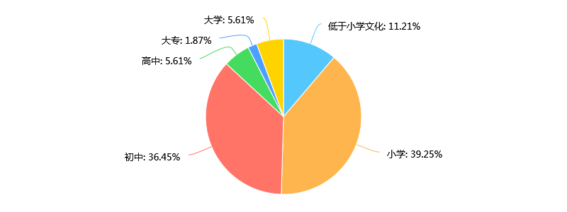
我们依据“您觉得近3年来你家里的总体生活水平有改善吗?”此问题的答案来判别村民的获得感是否有提升。其中“有改善，有同村人差不多”的选项占61.68%，“有改善，没有同村人条件好”的选项占23.36%，“没有改善”的选项占14.95%，“比原来生活条件差”的选项占0%。从以上数据可以看出村民对于近年来的生活改善满意，生活质量水平有所提升，村民的获得感较高。（见下表）
您觉得近3年来你家里的总体生活水平有改善吗? [单选题]
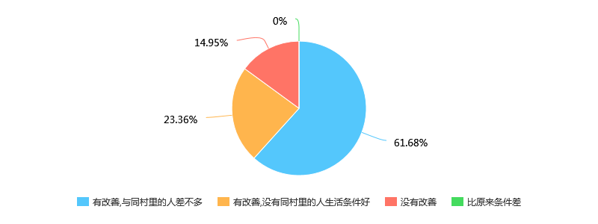
在问卷调查的谈话中我们得知，近三年来访惠聚工作组下乡后，不光村子的变化很大，村民们自己的精神面貌有了新的状态，村子里的环境氛围变得更加和谐融洽。从村子的整体情况看来，许多大型的公共基础设施建设，如乡间道路覆盖，用水设施完善，生活广场建设，让村子从以前的脏乱无序变得整洁有序，改善了村民的生活环境状况。其次文化环境的改善，如电视电缆覆盖，文化活动的开展，科技知识大篷车进村，这让原本较为信息闭塞，娱乐形式单一，没有文化生活的阿伦渠村，变成了对外信息交流畅通，文化知识水平提升，业余文化生活多元化的新农村。村子里道路畅通、信息获取渠道多元化，各民族村民之间的交往变得更加频繁，交往方式也更加多元，加深了各民族村民间的感情，促进了民族团结。这些变化同时也是村委会的再建设和再发展的结果，村子里的村组织的再建设，深入群众，让村民们在有困难时能直接寻求村组织帮助，不再害怕遇到困难无法解决。
1.生活改善状况
关于“近三年来您觉得哪些问题的解决能让你觉得生活变得更好？”87.8%的人认为生活的稳定安乐，76.64%认为是基础设施的完善，66.36%的人认为是更多的文化生活，42.06%的人认为是安居富民工程，31.78%的认为是外出务工的途径增加。由此看出，生活的安定和谐是获得感提升的一大重要保障，完善乡间道路建设、基础健身设施建设，通水，通电视，通天然气，挖通灌溉渠道，完成滴灌覆盖和网络的逐步覆盖等等，这一系列的农村基础公共设施建设让村子从以前的脏乱无序变得整洁有序，改善了村民的生活环境状况。让从前封闭落后的阿伦渠村，也逐渐迈向了开放先进的新农村的道路。对于贫困户来说，安居富民工程盖的新房子，不让他们出一分钱，全部由政府出钱采购水泥、钢材、砖等建筑材料，村民只需自行提供人工建设就可以从从破旧的小黑屋变成宽敞明亮的新房子，这让他们对未来的生活充满了希望，村民们都说：“娶不到媳妇的都娶到媳妇了，孩子也有了更好的学习环境，每天的生活都有了盼头。”但是村民对于走出农村进城打工的看法比较保守，因为维吾尔族有很强的家族意识，比起出远门进城打工，他们更希望能够在离家不远的地方就近工作，希望能够在提高家庭收入的同时也能兼顾家庭。“近三年来对您生活改善最大的是什么？”其中社会生活得稳定占47.66%，看病就医问题的解决占42.99%，孩子教育问题解决占39.25%基本生活提高占20.56%，增加了丰富多彩的文化生活，占16.8%基层组织建设(村委会、妇联、党支部、)占13.08%。其中看病就医，孩子教育，基本生活质量这些村民们最关心的问题，在“访惠聚”工作组和村委会的共同努力下有了明显改善。村委会和“访惠聚”工作组挨家挨户做动员工作，为村民们介绍并说服村民购买新农保，为他们看病就医节省了很大一笔开支，减少了村民们有病不敢看的想法。在孩子的教育方面，一是帮助困难家庭申请救助，让每家每户的孩子都能上得起学，二是建立了辍学监督机制，挨家挨户对孩子的教育问题进行访问，保证孩子们不逃学，不辍学，在村委会、学校和家长之间建立了有效的沟通渠道，确保孩子们都能受到教育。“你觉得农村最大的变化是什么？”这一问答题中，大部分村民对于村子里新盖的安居富民房赞不绝口，有99%的人都提到了这个现象。回答率很高的还有村子里文化广场的建设。目前全村建成村民小组文化大院5个，各类设施配备齐全，组干部有了自己的办公场所，目前周一升国旗、文化活动、教育培训、婚礼、惠民资金发放等各类活动都会在此开展，文化大院成为村民生活不可或缺的一部分。

近三年来您觉得哪些问题的解决能让你觉得生活变得更好? [多选题]
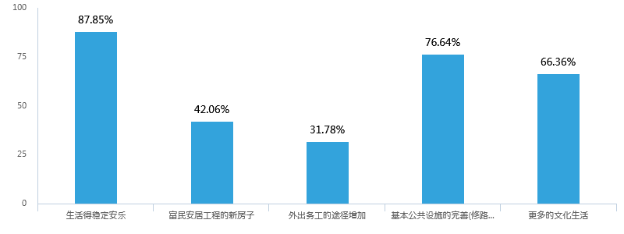
近三年来对您生活改善最大的是什么? [多选题]

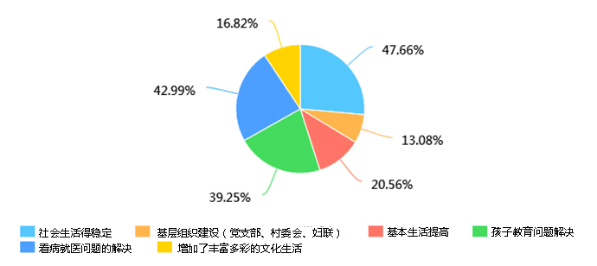
2.宗教信仰状况
“您的宗教信仰是为什么产生的呢？”有98.3%的人都是因为家庭传统而产生，由于自己的真正兴趣的仅有2人。由此可见家庭教育和传承，在他们的信仰产生中扮演着重要的角色。“您知道国家对于宗教信仰是有相关规定的吗？”有57.94%的村民知道，有42.06%的村民不知道。可见大部分的村民对于国家相关的宗教事物管理政策还是有了解的，但仍然存在少部分村民对于国家宗教事务管理的政策的不了解。“您对孩子接受文化教育和接受传统民族习俗教育的看法是什么？”有58.8%的人认为文化教育更加重要，有40.19%的人认为传统民族习俗教育和文化教育一样重要，仅有0.93%的人认为民族习俗教育更加重要。可见他们对于文化教育的渴求度很高，已经大于他们的传统民族习俗教育，文化教育对于他们来说，处于一个比民族习俗教育更加重要的地位。在对待极端宗教思想的问题上，极大部分人能够正确对待宗教思想，清楚的辨识极端思想。但仍有极少部分人，对于宗教和极端思想的辨识不够清晰，处于一种模糊不清的状况。“您认可禁止女性戴面纱穿黑袍，男人禁止留胡须等这样的举措吗？”有93.46%的人认可这样的举动，有6.54%的人，不认可这样的举动。“您觉得禁止戴面纱、穿长袍、留胡须、超生等这些举措是否对你的生活产生了积极的影响？”有55.14%的人认为“是，方便了我的生活”，有33.64%的人认为“一般，没有什么影响”有11.21%的人认为“否，阻碍了我的生活”。在极端宗教表现与宗教、习俗的认定中，最难的就是习俗的认定，在初步的访谈中，特别是在维吾尔族女性戴面纱的事情上，大家对于维吾尔族女性穿戴面纱大都表现出无所谓的态度。问起戴面纱是否符合本民族传统习俗时，大部分的人表示不知道，不清楚。由于对这些问题的认知仍然处于一个模糊的状态，在村委会和工作组禁止这些行为的时候，就会带来村民的的不理解。
您的宗教信仰是为什么产生的呢? [单选题]
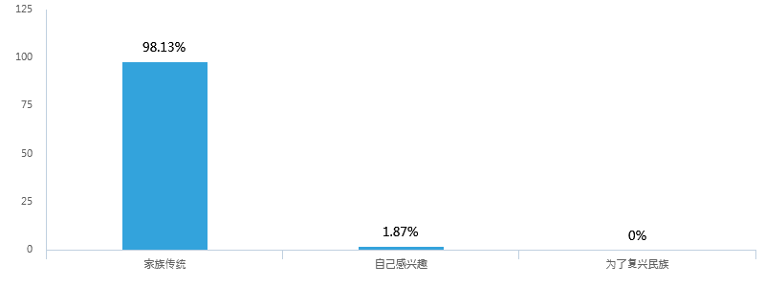
您对孩子接受文化教育和接受民族习俗教育的看法是什么? [单选题]
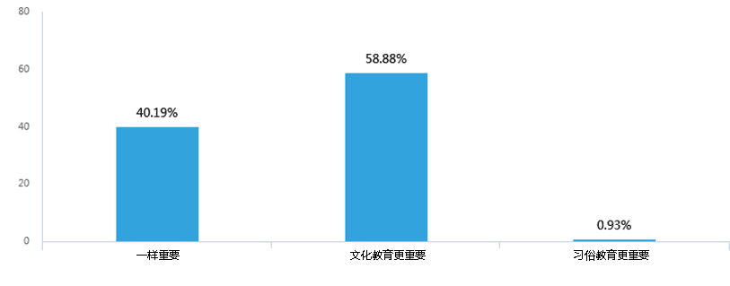
您觉得禁止戴面纱、穿长袍、留胡须、超生等这些举措是否对你的生活产生了积极的影响? [单选题]
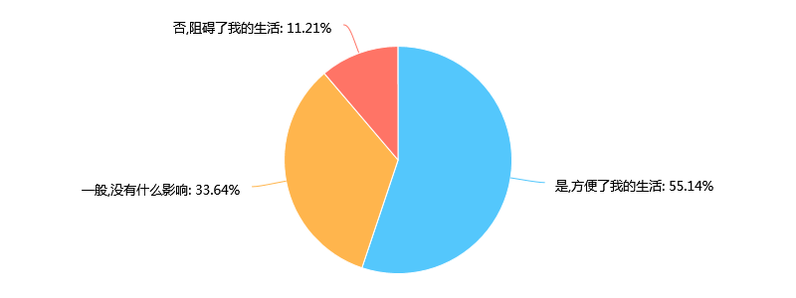
3.文化、科技的状况
“您对孩子接受文化教育和接受传统习俗教育的看法是什么？”有58.8%的人认为文化教育更加重要，可见村民对于文化教育非常渴望。您接受村里开展的各项文化活动吗?有94.39%的人认可这些活动，5.61%的觉得文化活动无所谓。“您知道村里有科学知识的讲座和科技大篷车吗? ”有94.39%的人知道并了解，认可科技大篷车对于他们农业生产活动的帮助，科技大篷车带来的农业科技知识和相关讲座帮助他们增长知识更加科学的管理农业生产活动，带来了增产增收，减少了很多经济损失，还有部分的被访村民表示他们的家人就是科技大篷车活动的工作人员，在经过“访惠聚”工作组的培训后能给更多的人带来科技知识他们感到很骄傲。村民们都积极踊跃的参加村委会和工作组组织的各种文化活动并对日后的文化活动抱有强烈的期待和热切的参与态度。由此看来，改善人民的生活不仅要从物质方面着手，还要满足人民的精神需求。“您觉得村子里近期开展的各项文化活动对您的哪些方面产生了影响? ”生活质量提高的占88.79%，思想进步的占79.44%，精神状态变好的占76.64%，娱乐活动丰富的占63.55%。而且工作组和村委会建立了“去极端化”工作站、文化长廊、文化墙。截至6月中旬开展各类宣传教育活动32场次，累计参加宣讲人员5100余人次，发放各类宣传材料5768份。可见新农村文化建设中组织村民进行自编自演节目、广场舞比赛、最美母亲评选活动、篮球比赛、麦西来甫是受到村民们欢迎和肯定的。

您觉得村里的科学知识的讲座和科技大篷车对你有帮助吗? [单选题]
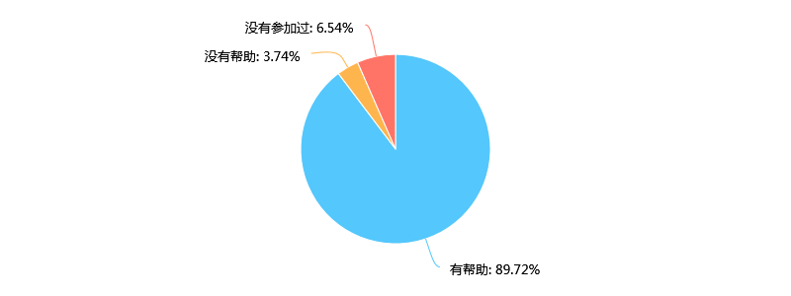
您觉得村子里近期开展的各项文化活动对你的哪些方面产生了影响? [多选题]
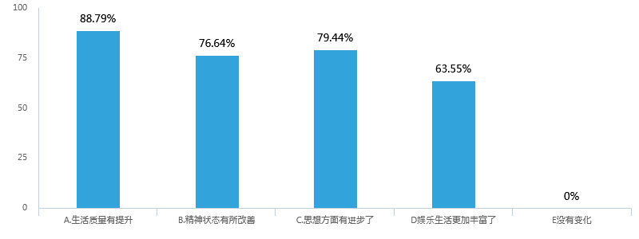
4.村民的评价
对于惠民政策的评分中，107人的平均分为3.95，工作组评分107人平均分为4.3。在村组织的评价中有78.5%的认为村组织的工作对她们的生活有很大帮助，0%的人认为村组织的工作对他们没有帮助，21.5%的人认为村组织的工作有一部分的帮助。根据村民的反映，村组织的工作在近三年来也有明显的改进，从前村民们有困难的时候不知道该不该找村组织，不了解村组织到底能不能帮助他们解决问题，对于村组织的工作包有很大的怀疑态度。通过近三年来村组织密切的和他们沟通交流，主动发现问题和解决他们的问题，他们也逐渐开始信任村组织，有困难找村组织。但是村组织的受到地理条件和层级限制，对于村民们的困难和问题不能够快速和彻底的解决，也引起一部分村民的不满。在工作组的工作中，坚持树立村委在群众中的威信；协助“村两委”尽心尽力、协调解决群众反映的生产、生活等方面的困难和问题；筹措43万多元协助“村两委”免费为13户贫困人员建房；结合民族团结等活动对全“四老”人员、困难户进行多次入户走访慰问；结合春耕生产为部分贫困人群赠送化肥两吨；协调相关部门为各村组道路进行砂石化改造5.7公里；协助村两委为村民四组修建1000米灌溉水渠；与巴音郭楞蒙古自治州集中整治工作队一起筹措40万多元资金修建了300平方米的村群众之家；投资6万多元定制6辆村庄生活垃圾转运电动车、60个果皮箱。村民们对于工作组的评价非常高，但是仍然产生了担忧。由于我们调查的时候恰逢工作组换届，新的“访惠聚”工作组的工作重点和工作方式和上一个工作组有所不同，村民们开始担忧，害怕工作组下乡会好景不长，但心这种机制能否长期坚持。
近三年来您对村里的工作组的工作进行一个评价 [量表题]

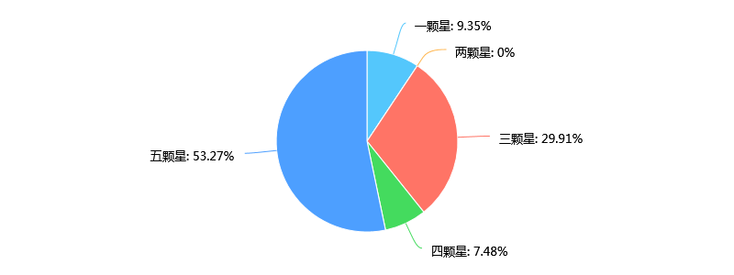
(二)原因分析
1.生活困难的原因分析
(1)自然环境恶劣
新疆自然环境恶劣，生态失衡状况严重，干旱少雨，沙尘暴等灾害气候频发，在春季需要大量用水的季节降水稀少，夏季频发大风天气，有时还会发生下冰雹的灾害气候，造成农作物存活困难，需要在夏季进行补种的时候又会发生干旱缺水的自然灾害，多发的自然灾害经常让村民们难以维持家中的生活。新疆经济较落后，县、乡财政资金有限，无力向村民发放较多的农业生产补贴，村民受自然灾害和社会经济发展缓慢的双重影响。
(2)生产发展落后
阿伦渠村的农业现代化水平低，耕地贫瘠，可耕种的土地资源贫乏，生产规模小，土地的投入成本高，农民的收益低。生产方式落后，以人工耕种为主，村子里的农耕机器少。基础设施建设薄弱，能够抵御自然灾害的能力弱，水利设施很少，我们在做调查时，才进行滴灌技术的覆盖。
(3)文化水平低
村民的文化水平低，思想观念老旧保守，“等、靠、要”的陈旧观念十分严重，家庭收入方式单一，主要靠家里的土地耕作为主要收入。不愿离开土地进城打工，日常生活一方面离不开初级群体中的家庭和熟人群体，另一方面又担心家庭无人照顾，害怕家里的田地因为出门务工而荒废。村民们因为缺少文化教育，整体的素质偏低，农业科技知识匮乏，劳动技能水平不高，想要完全靠自身摆脱生活困难几乎是不可能的。
(4)语言不通
对于汉语言的不熟，让很多村民对于外出打工感到困难，他们时常会因为语言问题无法与对方进行有效沟通而丢掉工作。工作组和村委会虽然有外出务工信息的张贴和相关联系方式，但也只能解决一部分会说汉语，懂汉语的村民的工作问题。
2.文化水平低的原因
(1)忽视教育
少部分村民对教育的重要性也认识不足，忽视对教育的投入。由于村里基本还处在传统的农业或畜牧业生产方式中，村民的社会意识相对保守，缺乏对现代文化知识和科学技术的需求。认为教育就是让孩子认识几个字而已的思想不同程度还存在。还有一些贫困的家庭对教育的支付能力比较低，支付不起教育的成本费用，尤其是在实行毕业生双向选择、自主择业以后，许多家长认为读书既花钱又费时，毕业后还不一定能找到好工作，使受教育的动力更加不足。甚至出现一些家长为了眼前的经济利益迫使其子女放弃学业的情况。结果导致“贫困—教育落后—人口素质低—生产力发展水平低一一人口膨胀—自然生态恶化一一贫困”的不良循环。
(2)教育资源缺乏
村里教育资源短缺，师资力量缺乏，汉语老师水平不高。村子里只有一个小学，教学水平有限，教师资源短缺，汉语水平相对较低。虽然近几年学校有进行校园扩建和师资力量扩充，但对于仅一个家里就有3个以上的孩子的村子来说，还是很缺乏的。汉语水平低的结果往往是无力吸纳大且新的知识，因为用少数民族语言出版的书籍一方面数全相对不足，另一方面则是周期相对较长，不利于知识与观念的迅速更新。
(3)文化资源匮乏
以主要的品种——书刊为例，数量短缺、种类单一、内容过时，不适合农民阅读。村子的信息交流封闭，缺少了解外界信息的途径，高水平高质量的文化活动少，村民很少能够了解外界发生的事情，谈论最多的也只是家中琐碎的闲事，对于很多热点话题不了解，大量优秀的汉语言文化产品没有得到很好的本民族语言的翻译和推广。受到语言的限制村民们无法接触到高质量的兼具文化性和趣味性的文化产品，从而依靠自身提高文化素质，村中的文化娱乐活动形式也较为单一，主要是村民间自发麦西来甫舞蹈活动和唱歌活动。
3.极端宗教的传播原因
(1)文化程度低
在农村地区，由于村民的文化程度较低，外出务工人员少，外界信息传播受到语言文化的限制消息闭塞，但村民对于外界的信息渴望程度极高，外界信息传递主要以村民们的口口相传为主，自身的对信息辨识度不高，缺乏信息分辨意识。对于村子里的人来说，一旦有外来人口的进住，他们所带来的信息也会被当成热点，在村子里广泛和迅速的传播，成为他们茶余饭后的谈资。所以一旦有不法分子进入村子居住，他们的信息就是来自外界的唯一信息，受到消息闭塞的影响村民们难以分辨信息的真实度和准确度，很容易就接受和听从。
(2)教育水平低
村子里的教育水平低，他们接受教育的途径仅局限于学校和家庭两个方面。根据国家规定学校是不允许学生信仰宗教，参与宗教活动的。即使学校对于学生有大量的避免极端宗教的教育，但是孩子的年龄小，在家庭中的地位较低，发言权较小，即使有很强的避免极端宗教的意识也很难在家庭中传播给父母。农村基层党组织对于组织群众抵御防范极端宗教思想的作用发挥不够，正确的思想引导的力度有待加强，村民们对于极端宗教思想危害的意识也需要增强。谈到极端宗教的危害时，有一户人家带给我们深切的体会，一位农妇拉着我们的手不曾放开，她的丈夫当时被极端宗教思想蒙蔽而参与了违法的暴力恐怖活动，被刑事拘捕并被判刑。对这个本来就没有什么收入的家庭来说是一个巨大的变故，但是村委会了解到她们家的困难后，帮助她解决了孩子上学的部分问题，“访惠聚”工作组帮助她们家盖了新的房子，过节的时候还给她带去了好几只羊，她特别感谢国家和政府。
四、建议及意见
(一)加大救助资金投入和经济项目引入，扶持本民族企业建设。
1.增加居民收入渠道
阿伦渠村村民收入渠道单一，以种地为主，基本靠天吃饭。家庭人口基数大，家庭经济负担重，仍然需要国家救助资金的补助。农村经济发展滞后，提升空间很大，引进有利于农村发展的经济项目和相关产业，并就近在村子周边投资建设经济项目，让村民能就近上岗，解决后顾之忧，提高农民的就业率，带动经济收入提升和家庭收入多元化。
2.鼓励大学生返乡创业
扶持本民族企业的建立和发展，鼓励有知识的返乡大学生回乡创业，解决村民由于语言不通而无法顺利就业的问题。并建立相关的监督和督促机制，培养村干部的管理能力，确保资金投入和经济项目的建设能科学的有计划的进行救助和帮扶，提高资金的使用效率，让资金能够长期稳定的实实在在帮助村民提高生活质量。
3.金融机构促融资促贷款
相关的金融机构应该加大政府对于阿伦渠村的大型基础设施和公共产品项目进行有效的融资，帮助政府加快进行新农村建设，加速阿伦渠村的农业产业化建设。提高给予村民的农业贷款，降低贷款利息，帮助农民提高和扩大农业生产经营规模，同时提高村民收入，加快阿伦渠村农业实现产业化和市场化。
(二)加强推动汉语言学习和教育资源扩充，提高村民文化水平。
1.开展知识讲座
定期开展汉语知识讲座，并保证讲座开展质量，让村民能够有机会学习汉语，提高汉语知识水平。为农村文化建设购置相关汉语言学习的书籍，并保证书籍的数量和内容的通俗好学，让农民自己也能提升汉语知识。从而方便农村汉语言教育，学生的汉语言学习，外出务工人员的汉语交流水平提升。开展相关汉语言知识娱乐文化活动，能让村民们在娱乐活动的同时提高汉语言的能力，加强村民对于汉语言学习的兴趣。
2.利用现代技术设施推广宣传
利用现代化的设施弥补村民对于汉语学习的缺乏。积极运用广播，电视媒体，和互联网信息技术手段，组织村民学习优秀的汉语言知识，调动学习汉语言的积极性，激发学习汉语言的热情，促进村民学习汉语言的质量提升。
3.增建学校
在政策环境方面倾斜，增加建设农村小学。综合考虑学生上学距离，上学安全保障，道路交通条件，增加农村小学的建设。国际经验表明适宜的政策环境是小规模学校优质发展的关键，为此政府要在农村小学的经费保障，教师编制，工资待遇，职称评定和社会保障等方面根据弱势补偿，对工作环境艰苦的教师，发放较高的工作补贴，以便吸纳人才，增强教学质量。
(三)切实保障基层民主建设
1.要提高农民群众的民主素质
培育农村群众的主体意识、竞争意识、参与意识，让村民在村子的事务发挥作用，感受到参与感，从而调动参加基础民主的积极性。尤其是加强扶持村中的妇女委员会建设，宣传相关的妇女保障措施，提高妇女的生活地位，提高妇女生活质量。村里的基层民主组织要密切联系群众，深入群众，了解村民所需，想村民所想，贴近村民生活，快速解决村民等待解决的问题，与村民形成良好的亲密关系，有利于减少村民的不安全感，提高村民的信任感，幸福感，和获得感。
2.要继续加强村组织建设
加强培训,提高能力素质，完善服务设施,提升服务能力，培养村民干部要有科学管理意识，和实践能力，他们的管理能力和解决问题的能力需要上级部门对其进行有针对性的少数民族聚居区特色发展理论指导和培训。村干部要在实践中勇于探索，在理论指导和自我反思中不断进步，同时也需要提高待遇,栓心留人，拓宽渠道,引进人才。有利于增强村组织的实力建设，工作凝聚力加强，和提高个人的工作积极性。
(四)强化文化基础设施建设，遏制极端宗教思想
1.提高村民文化素质
在农村经济发展相对落后，农村文化建设基础不强，发展不快的情况下，有必要进一步加大农村文化建设的资金投入。保证资金、技术、人才、设施的支持和建设，多引进大量民众喜闻乐见的文化产品，并翻译成维吾尔族语言，改善村民文化生活匮乏，文化生活边缘化的问题。增加文化产品流动的广度和深度，让村民们能开阔视野和眼界，吸收到大量高质量有内涵的优秀文化产品，不断更新自身思想，推动外界信息流动畅通，增强村民自身的文化素质，提高对于外来信息的判别能力，能够清晰快速的识别极端宗教思想，自觉的抵御宗教思想的传播，遏制极端宗教思想。
2.增强文化自信文化自觉
发挥文化活动的凝聚力，增强文化认同，文化自觉，文化自信。坚持不懈的对农村地区进行文化建设活动，继续开展有利于村民的文化知识讲座，和文化娱乐活动，增强村民对社会主义核心价值观深层次的理解。通过文化素质的提高带动经济建设的发展，提高村民经济收入，从精神和物质的双重力量提高村民的自我实现感，增强获得感。达到从思想上遏制宗教极端思想的效果。
五、此次调查活动对于阿伦渠村的特殊影响
由于此次的调研活动正值少数民族大学生放假回家之际，在和村民的沟通交流过程中，我们接受了很多返乡大学生的帮助，此次访谈和问卷调查也让她们更加深刻的了解到村民的具体困难，于是她们自愿组织自己的家人和同学对村子里非常贫困的家庭展开了救助活动；对于村子里希望补习汉语的孩子们，义务为她们开展了汉语补习班，此举不仅让村子里的孩子们提高了汉语成绩，还让孩子们对村子以外的世界有了更多的了解，激发了孩子们学习的兴趣和积极性。这一事件还受到当地电视台的采访和报道，我们对此感到十分欣慰。
六、总结
经过对这次入村探访的分析总结之后，我们了解到，要提高新疆少数民族获得感，要从生活方面、文化方面和经济发展方面入手。人民最关注的问题还是与自身密切相关的生活问题，近三年来阿伦渠村在盖房子、修路、打井、自来水供应方面的成就让老百姓基础设施质量提高，得到了老百姓由衷的好评。当然，硬件质量提高软件方面也要跟上来，人民需要的不仅仅是生活方面的设备支持还有精神上的需要。阿伦渠村人民都十分热衷于政府组织的各项文化活动，近三年来的各项文化活动丰富了他们的生活，让他们更加从心底感受到了政府的关心，大大提升了获得感，但是目前文化活动举办有限，仍不能满足人们日益增长的文化需求，要使人民获得感长久保持并增加，必需加强文化建设，顺应人民的需求，举行更多更丰富多彩的文化活动。经济是根本的问题，虽然近年来发展可观但村民反映仍存在许多经济上的困难，虽然政府在人民生活方面给予了众多优惠政策，但不从根本上解决经济问题是不能维持长久发展的，因此要因地制宜大力发展经济，使当地人就业方便，收入稳定，这样才能保持并进一步提高人民的获得感。总言之经过调查发现，阿伦渠村近三年来发展良好，人民获得感都较高，希望阿伦渠村的民生建设越来越完善，也希望我们的调查和建议能对阿伦渠村的发展会有更大的促进作用。

【参考文献】
[1]地木拉提·奥迈尔.《新疆农村文化生活现状调查》.新疆重大理论和现实问题研究,2014.
[2]中国共产党第十八次代表大会报告.
[3]中央全面深化改革领导小组第十次会议报告.
[4]李儒忠著,《莎车调查》,新疆建设兵团出版社,2012
[5]邓小平,《新疆稳定是大局，选拔干部是关键》,新疆工作文献选编,(1949~2010),中央文献出版史,2010:252

附：问卷调查样卷
少数民族农村居民获得感调查问卷
您好，我们是北京中华女子学院大一社会学专业的学生，希望利用暑假的假期对于“少数民族农村居民的获得感现状”，进行一次调查希望您能抽出几分钟的时间来填写一下这份问卷，此次问卷将采取匿名的方式进行采样，我们会保证您的隐私不会被泄露，请放心填写，感谢支持。
1. 你的年龄？
A 15~20 B 20~25 C 25~30 D 30~35 E 35~40
F 40~45 G 45~50 H 55~60 I 65~70
2. 您的性别？
A男 B女
3. 您的文化程度？
A低于小学文化
B小学初中高中大专大学
4. 您觉得近3年来你家里的总体生活水平有改善吗？
A有改善，与同村里的人差不多
B有改善，没有同村里的人生活条件好
C没有改善比原来条件差
5. 您家里主要收入来源？
A自己种地外出打工 B国家的生活补助
C依靠固定的基本工资 D小本生意畜牧业
6. 您家里的住房情况？
A家里老人传下来的房子 B自己盖的新房子
C安居富民工程后盖的新房子 D自己在市镇有房产
7. 最近几年家庭纯收入平均家庭的年收入是？
A1500~3000 B 3000~5000
C 10000~15000 D 15000~20000
8. 您觉得最近几年家里收入有提高吗？(经济)
A没有提高 B有一定的提高 C没有提高
9. 您家庭中最高的受教育程度是？
A小学及以下 B初中 C高中 D中专大学及以上
10.您的宗教信仰是为什么产生的呢？
A家族传统 B自己感兴趣 C为了复兴民族
11. 您知道国家对于宗教信仰是有相关规定的吗？
A知道 B不知道
12. 您对孩子接受文化教育和接受传统习俗教育的看法是什么？
A一样重要 B文化教育更重要 C传统习俗教育更重要
13. 您认可极端宗教吗？
A不认可，极端宗教是错误的思想导向
B认可，我不认为存在极端宗教
14. 您认可禁止女性戴面纱穿黑袍，男人禁止留胡须等这样的举措吗？
A认可 B不认可
15. 您认可地下讲经和私自学经的活动吗？
A认可，有机会我会去参加
B不认可，坚决抵制这类非法宗教活动
16. 您觉得禁止戴面纱、穿长袍、留胡须、超生等这些举措是否对你的生活产生了积极的影响？
A是，方便了我的生活
B一般，没有什么影响
C否，阻碍了我的生活
17.下面基层组织您知道哪些？
A村民委员会 B共青团 C党支部 D妇女委员会
18.您是否认为这些基层组织能让你的生活变得更好?
A是，他们对我的生活产变得更好了
B否，他们让我的生活变得更差了。
C无所谓，我的生活改变不受他们的影响
19. 您对各项惠民政策有所了解吗？
A很了解 B有一点了解 C完全不了解
20.工作组维持清真寺的礼拜活动，对您有帮助吗？
A有，他们让我能更好的进行礼拜活动
B没有，他们阻碍了我的宗教活动
C无所谓，他们在不在都一样
21.下面这些词，您认可的有哪些？
A爱国、敬业、诚信、友善
B自由、平等、公正、法治
C富强、民主、文明、和谐
22. 您接受村里开展的各项文化活动吗？(升国旗、讲座、各类比赛)
A接受，我喜欢这些活动
B无所谓，有没有都一样
C不接受，这些活动打扰了我的生活
23. 您觉得村子里近期开展的各项文化活动对你的哪些方面产生了影响？
A.生活质量有提升B精神状态有所改善
C思想方面有进步了D娱乐生活更加丰富了
E没有变化
24.您知道村里有科学知识的讲座和科技大篷车吗？
A知道 B不知道
25.您觉得村里的科学知识的讲座和科技大篷车对你有帮助吗？
A有帮助 B没有帮助 C没有参加过
26.您知道国家对于你们有帮助的举动和补助的资金吗？
A完全了解 B了解一点
C完全不了解 D和我没关系
27.您觉得国家对你们的帮助和资金的支持有用吗？
A有用，对我的生活有很大的帮助
B没有用，对我的生活没有任何帮助
28. 您觉得各项惠民政策对你的生活有多大影响？
A一颗星 B两颗星 C三颗星 D四颗星 E五颗星
29. 近三年来您对工作组是怎么看待的？
A欢迎他们，他们帮助我们解决了很多问题
B欢迎他们，但他们对我的生活影响不大
C不欢迎他们，他们对我的生活没有影响
D不欢迎他们，他们对我的生活造成了影响
30. 近三年来您对村里的工作组的工作进行一个评价
A一颗星 B两颗星 C三颗星 D四颗星 E五颗星
31.近三年来您觉得哪些问题的解决能让你觉得生活变得更好？
A生活得稳定安乐
B富民安居工程的新房子
C外出务工的途径增加
D基本公共设施的完善(修路、打井、健身器材)
E更多的文化生活
32.近三年来对您生活改善最大的是什么？
A社会生活得稳定
B基层组织建设(村委会、妇联、党支部)
C基本生活提高
D孩子教育问题解决
E看病就医问题的解决
F增加了丰富多彩的文化生活
33. 您最关心那个问题？
A收入增加
B生活安定和谐
C村组织建设
D民主管理
E村风文明、互帮互助
F村容干净整洁，卫生状况良好
34. 您对于村组织的建设和完善有什么看法？
A非常关心 B无所谓 C不关心
35. 您对于村组织的工作有什么看法？
A很好，他们能完全帮助我们解决问题
B一般，他们只能帮助我们解决一部分问题
C不好，他们不能帮助我们解决问题
36. 您觉得近三年来您觉得农村最大的变化是什么？
37. 您觉得还有什么地方是需要帮助和改善的？

附录3 学生社会实践安全责任书
一、严格遵守国家法律、法规，不做任何违法违纪行为。
二、尊重各地民族、民俗习惯。
三、实践过程中注意防窃、防交通事故、防意外伤害；登山时不单人单独行动，不到险要地带游玩；严禁到水库塘坝等地游泳；注意饮食卫生。
四、加强组织纪律观念，严格遵守实践团队的组织纪律，不擅自行动。
五、实践过程中，团队成员间互爱互助，团结协作。
六、实践期间出现意外事件应及时与有关救援部门联系，并在第一时间向指导老师和辅导员汇报情况。
以上规定我们赞成，并保证在实践过程中严格遵守。

学生签名：

年 月 日

老军人和年满60岁以上的农牧业村老干部、老党员、老模范通称“四老”人员

